Настройка SSH:

SRV IP 192.168.10.1

CLI IP 192.168.10.10

1)Обновление реприз торий на SRV

**apt-get update**.

2) обновление SSH на SRV:

**apt-get install openssh-server ssh**

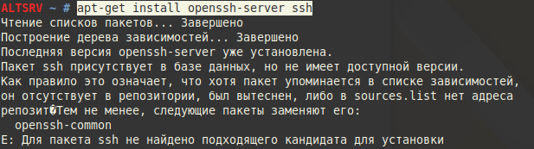

3) Проверим работу ssh на SRV и CLI:

**Systemctl restart sshd –**рестатрт sshd системы.

**Systemctl status sshd**

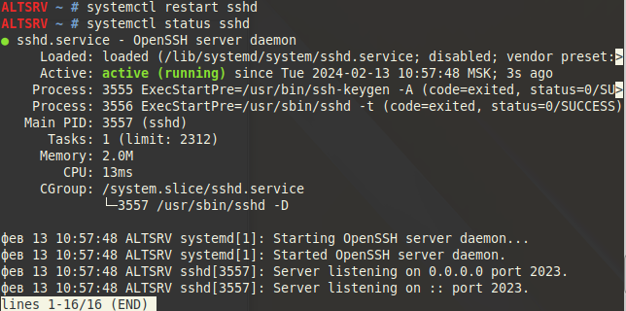

4)Создание ключа на CLI и передача его на SRV:

**ssh-keygen –t ed25519** потом прожимаем ентер

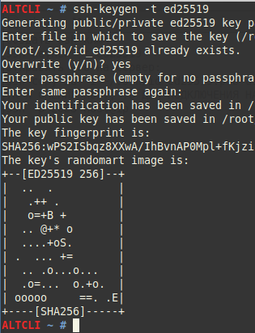

**Ssh-copy-id –i ~/.ssh/id_ed25519.pub** [**user@192.168.10.1**](mailto:user@192.168.10.1)

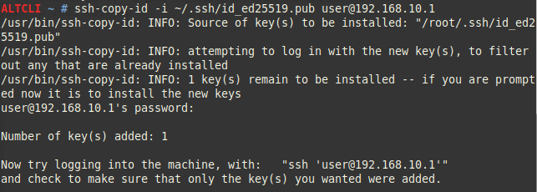

5)Подключиться на SRV:

**ssh** [**user@192..168.10.1**](mailto:user@192..168.10.1)



6)Смена порта для SSH: **(по классике ssh работает через 22 порт)**

Настройка на SRV и CLI идентична:

Открываем файл конфига **/etc/openssh/sshd_config** и значения порта меняем на 2023 или любой другой, сохраняем, выходим перезапускаем ssh систему.

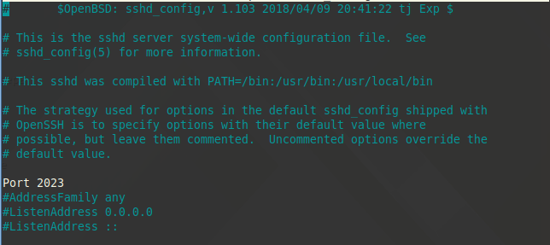

(ВАЖНО МЕНЯЕМ ЗНАЧЕНИЕ И НА СЕРВЕРЕ И НА КЛИЕНТЕ, ОТКУДА БУДЕТ ИДТИ ПОДКЛЮЧЕНИЕ)

Теперь при подключении используем флаг для другого порта:

**Ssh –p 2023** [**user@192.168.10.1**](mailto:user@192.168.10.1)

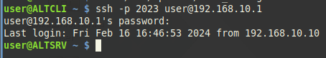

7)Создание ALIAS для SSH **– алиас это дополнительная настройка ssh в файле конфига, которая позволяет выдавать имена устроствам, к которым идет подключения по ssh. По сути мы меняем ssh user@ip .на ssh host.**

Для этого на клиенте заходим в файл конфига ssh:

**Nano ~/.ssh/config** и прописываем:

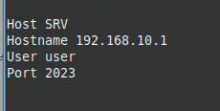

Где Host SRV это имя хоста к которому подключаемся

Hostname ip

User – пользователь через которого будете заходить на сервер.

Port – это порт Ssh.

